Творчо-пошукова робота за темою
«Левітація»
Автор: Максименко Іван Сергійович, учень 10-Т класу.
Керівник: Голобородько Віра Анатоліївна, вчитель фізики.
Навчальний заклад: Криворізький гуманітарно-технічний ліцей №129.
Ідея: Використання електромагніту та полюсного магніту для левітації тіла у повітрі без видимої опори.
Актуальність: Ця тема є досить актуальною у наш час, адже левітація використовується у провідних галузях промисловості та у машинобудуванні.
Ціль: Показати як тіло літає у просторі та розказати як це відбувається.
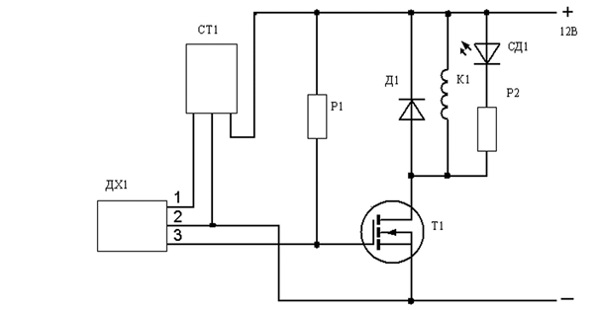
Матеріали: У конструкції застосовані компоненти імпортного виробництва, електромагніт - саморобний. Система зворотного зв'язку - магнітна (цифровий датчик Холла). Принципова схема показана на рисунку
ДХ1 - датчик Холла цифровий SS495A
СТ1 - стабілізатор напруги L7809, напруга стабілізації 9 В
Р1 - резистор 4,7 кОм
Р2 - резистор 360 Ом
Д1 - діод 1N4001
Т1 - транзистор польовий N-канальний 12N90
СД1 - світлодіод АЛ307
К1 - котушка магніту 1600 витків, провід ПЕВ1 - 0,51, сердечник 15Х15
Результати:
- У ході роботи було розглянуто види левітації і більш детально вивчена електромагнітна левітація;
- вивчено питання про застосування левітації у промисловості;
- розглянуті запатентовані прилади для демонстрації левітації;
- серед розглянутих мною електросхем, запропонованих в мережі Internet, була знайдена найпростіша схема для побудови левітатора;
- за цією схемою було побудовано прилад, який демонструє явище левітації;
- були проведені досліди з тілами різної маси;
- на даному етапі продовжується робота з вдосконалення схеми з метою збільшення маси тіла, яке левітує;
- запропонований прилад може бути використаний для демонстрації явища левітації в шкільній фізичній лабораторії;
- побудований нами прилад на даному етапі може підняти тіло не більше 5 г і є поки що тільки магнітною іграшкою.

